МИНОБРНАУКИ РОССИИ

Федеральное государственное бюджетное образовательное учреждение

высшего образования

«Чувашский государственный университет имени И.Н. Ульянова»

Факультет информатики и вычислительной техники

Кафедра компьютерных технологий

Лабораторная работа №2

Дисциплина: «Мобильные операционные системы и программирование»

Вариант № 3

Выполнил студент группы КТ-43-21

Казаков А.Ю.

Проверил ст. преп.

Решетников А.В.

Чебоксары, 2024

**Часть 1. Задания на арифметические операции**

1. Пользователь вводит с клавиатуры 3 значения: val1, val2, val3. Найдите их сумму и выведите полученный результат в терминал

import 'dart:io';

import 'package:laba_02/laba_02.dart' as laba_02;

void main(List<String> arguments) {

  try {

    print("A: ");

    String a = stdin.readLineSync()!;

    print("B: ");

    String b = stdin.readLineSync()!;

    print("C: ");

    String c = stdin.readLineSync()!;

    if (double.tryParse(a) == null ||

        double.tryParse(b) == null ||

        double.tryParse(c) == null) {

      throw Error();

    }

    print('Result: ${int.parse(a) + int.parse(b) + int.parse(c)}');

  } catch (e) {

    print("Error!");

  }

}

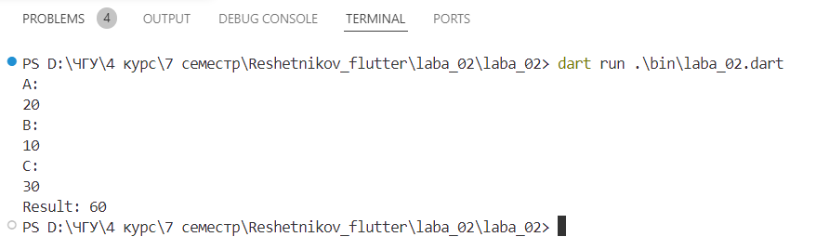

1. Пользователь вводит с клавиатуры 2 значения val1, val2. Посчитайте их произведение и выведите полученный результат в терминал.

import 'dart:io';

void main(List<String> arguments) {

  try {

    print("A: ");

    String a = stdin.readLineSync()!;

    print("B: ");

    String b = stdin.readLineSync()!;

    if (double.tryParse(a) == null || double.tryParse(b) == null) {

      throw Error();

    }

    print('Result: ${int.parse(a) * int.parse(b)}');

  } catch (e) {

    print("Error!");

  }

}

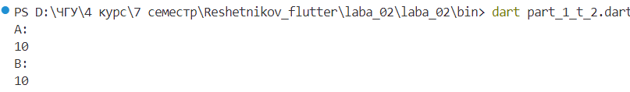

4) Пользователь вводит с клавиатуры 2 значения: val1, val2. Рассчитайте результат следующего выражения (val1 * 3 + val1) / 4 – val2 и выведите его в терминал.

import 'dart:io';

void main(List<String> arguments) {

  try {

    print("A: ");

    String a = stdin.readLineSync()!;

    print("B: ");

    String b = stdin.readLineSync()!;

    if (double.tryParse(a) == null || double.tryParse(b) == null) {

      throw Error();

    }

    print('Result: ${(int.parse(a) * 3 + int.parse(a)) / 4 - int.parse(b)}');

  } catch (e) {

    print("Error!");

  }

}

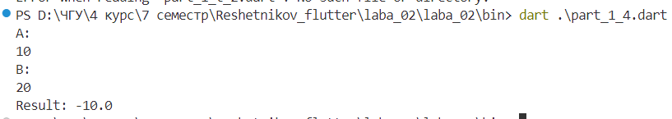

1. На вход подается целочисленное значение n. Используя его, получите решение для следующего выражения и выведите полученный результат в терминал:

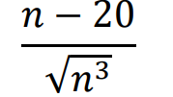

import 'dart:io';

import 'dart:math';

void main(List<String> arguments) {

  try {

    print("N: ");

    String valueInput = stdin.readLineSync()!;

    if (double.tryParse(valueInput) == null) {

      throw Error();

    }

    num n = double.parse(valueInput);

    double result = (n - 2) / (sqrt(pow(n,3)));

    print('Result: ${result}');

  } catch (e) {

    print("Error!");

  }

}

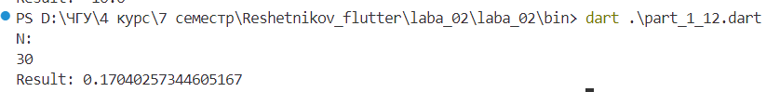

1. На вход подается целочисленное значение n. Используя его, получите решение для следующего выражения и выведите полученный результат в терминал:

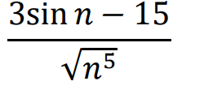

import 'dart:io';

import 'dart:math';

void main(List<String> arguments) {

  try {

    print("N: ");

    String valueInput = stdin.readLineSync()!;

    if (double.tryParse(valueInput) == null) {

      throw Error();

    }

    num n = double.parse(valueInput);

    double result = (3 * sin(n) - 15) / sqrt(pow(n, 5));

    print('Result: ${result}');

  } catch (e) {

    print("Error!");

  }

}

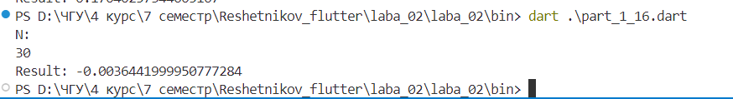

**Часть 2. Задания на шаблоны**

Задание №2.1 Пользователь вводит строку. Используя шаблон выведите ее в терминал, если строка удовлетворяет следующим условиям: 0 < длина < 15 и начинается на букву «W». Иначе выведите текст «Pattern no matched».

**# Code:**

import 'dart:io';

void main() {

  String valueInput = stdin.readLineSync()!;

  (num, String) value = (valueInput.length, valueInput[0]);

  if (0 < value.$1 && value.$1 < 15 ) {

    print(valueInput);

  } else {

    print("Pattern no matched");

  }

  if (value.$2 == 'W') {

    print(valueInput);

  } else {

    print("Pattern no matched");

  }

}

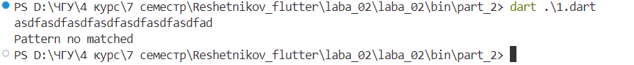

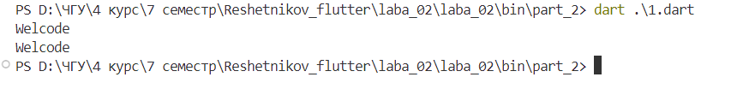

Задание №2.5 Пользователь вводит целочисленный список. Используя шаблон выведите его в терминал, если список удовлетворяет следующим условиям: первый элемент равен последнему и сумма всех элементов списка больше 40. Иначе выведите текст «Pattern no matched».

**# Code:**

void main() {

  try {

    Iterable<int> list = [];

    print("Enter value:");

    String value = stdin.readLineSync()!;

    list = value.split(', ').map((el) => int.parse(el));

    int sumElems = list.reduce((value, element) => value + element);

    bool isPrintConsole = (list.first == list.last) && sumElems > 40;

    if (isPrintConsole) {

      print("Result: ${list}");

    } else {

      print("Pattern no matched");

    }

  } catch(e) {

    print(e);

  }

}

**# Console Result:**

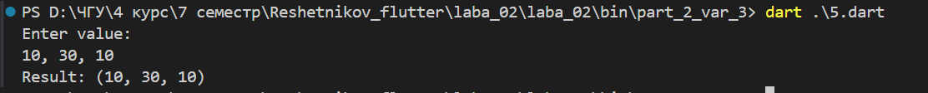

Задание №2.7 Извлеките список description, имя и возраст. Выведите в терминал полученный результат.

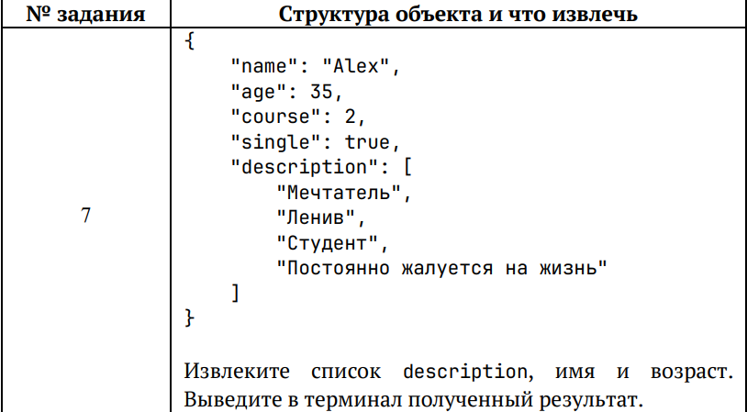

**# Code:**

  try {

    var object = {

      "name": "Alex",

      "age": 35,

      "course": 2,

      "single": true,

      "description": [

          "Мечтатель",

          "Ленив",

          "Студент",

          "Постоянно жалуется на жизнь"

        ]

    };

    String name = object["name"] as String;

    int age = object["age"] as int;

    List<String> list_description = object["description"] as List<String>;

    print("Name:\t${name} \nAge:\t${age} \nDescription:\t${list_description}");

  } catch(e) {

    print(e);

  }

**# Console Result:**

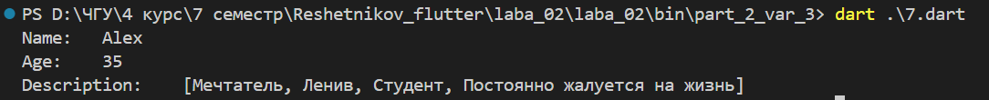

Задание №2.15. Извлеките из записи только позиционные поля и выведите в терминал их разность.

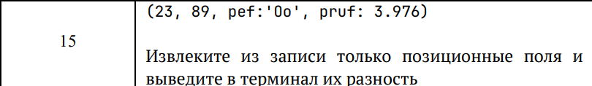

**# Code:**

 try {

    (int, int, {String pef, double pruf}) data = (23, 89, pef:'Oo', pruf: 3.976);

    print(data.$1);

    print(data.$2);

  }

  catch(e){

    print(e);

  }

**# Console Result:**



Задание №2.18 Извлеките данные по габаритам коробки, рассчитайте ее объем и выведите в терминал полученный результат.

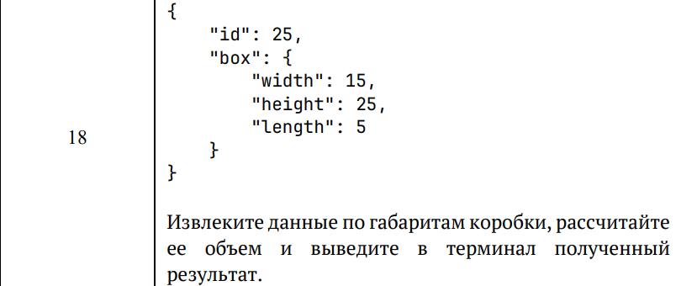

**# Code:**

var data = {

    "id": 25,

    "box": {

      "width": 15,

      "height": 25,

      "length": 5

    }

  };

  try {

    Map<String, int> box = data["box"] as Map<String, int>;

    int sum = box.values.reduce((value, element) => value * element);

    print(sum);

  } catch(e) {

    print(e);

  }

**# Console Result:**



**Часть 3. Задания на управляющие конструкции**

**Задание №3.2** Напишите две версии программы (c if и switch), в которой пользователь вводит 2 значения: val1, val2. Если их произведение больше 400, то в терминал выводится получаемое значение, иначе выведите их сумму

**# Code**

void main() {

  int val1 = int.parse(stdin.readLineSync()!);

  int val2 = int.parse(stdin.readLineSync()!);

  print("Programm #1.");

  programm_1(val1, val2);

  print("Programm #2.");

  programm_2(val1, val2);

}

void programm_1(int val1, int val2) {

  if (val1 * val2 > 400) {

    print(val1 * val2);

  } else {

    print(val1 + val2);

  }

}

void programm_2(int val1, int val2) {

  switch(val1 * val2 > 400) {

    case (true) :

      print(val1 * val2);

    case(false):

      print(val1 + val2);

  }

}

**# Console Result:**

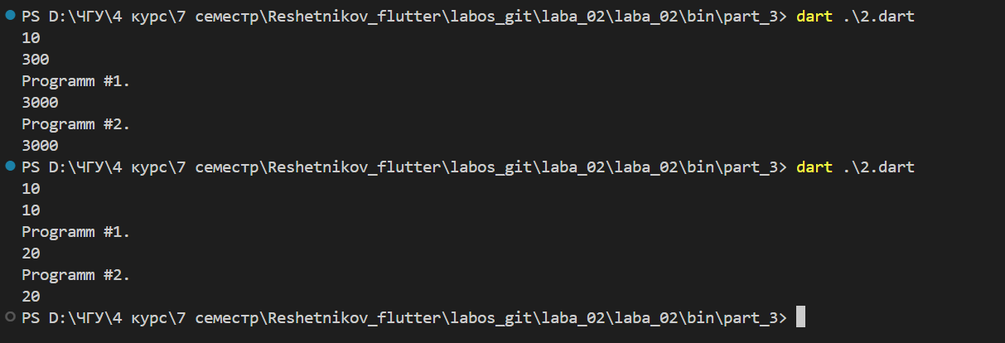

**Задание №3.6** Пользователь вводит с клавиатуры произвольный год. Напишите программу, выводящую в терминал «YES» или «NO» (без кавычек) в зависимости от того високосный год или нет. Реализуйте 2 версии программы с разными подходами.

**# Code:**

void main() {

  print("Enter year: ");

  var year = int.parse(stdin.readLineSync()!);

  print("Programm #1");

  programm_1(year);

  print("Programm #2");

  programm_2(year);

}

void programm_1(int year) {

  if ((year % 4 == 0 && year % 100 != 0) || (year % 400 == 0)) {

    print("YES");

  } else {

    print("NO");

  }

}

void programm_2(int year) {

   bool isLeapYear = DateTime(year, 2, 29).day == 29;

   print(isLeapYear ? 'YES' : 'NO');

}

**# Console Result:**

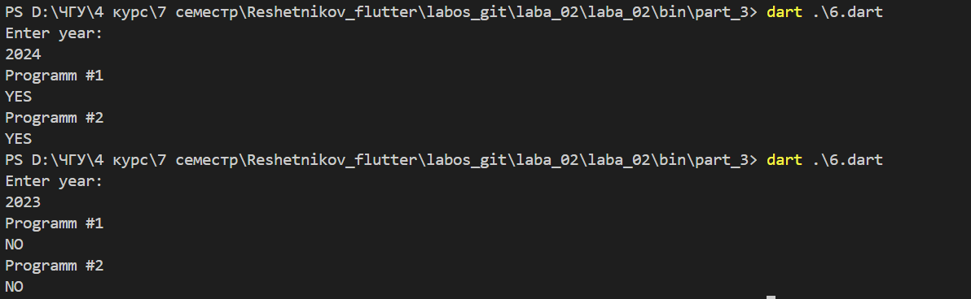

**Задание №3.10** Пользователь вводит с клавиатуры 3 значения (a, b, c). Решите следующее квадратное уравнение ax2 -bx+2c=0 и выведите в терминал полученные корни.

**# Code:**

 print("A: ");

  int a = int.parse(stdin.readLineSync()!);

  print("B: ");

  int b = int.parse(stdin.readLineSync()!);

  print("C: ");

  int c = int.parse(stdin.readLineSync()!);

  var D = pow(b, 2) - 4 * a * c;

  if (D > 0) {

    double x1 = (-1 * b - sqrt(D)) / (2 * a);

    double x2 = (-1 * b + sqrt(D)) / (2 * a);

    print("X1: ${x1}; X2: ${x2}");

  }

  if (D == 0) {

    double x1 = (-1 * b) / (2 * a);

    print("X1: ${x1}");

  }

  if (D < 0) {

    print("There are no roots");

  }

**# Console Result:**

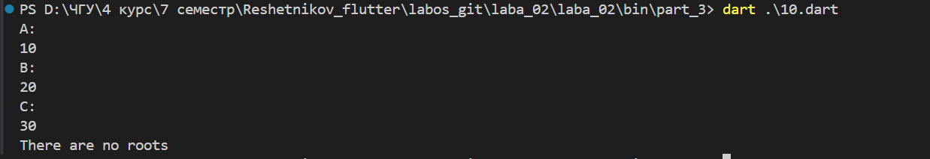

**Задание №3.11.** Пользователь вводит с клавиатуры 2 значения (x и y), представляющие собой координату точки в пространстве. Центр круга находится в центре координат (0, 0), а его радиус равен 5. Проверьте, принадлежит ли данная точка кругу и выведите в терминал «YES» или «NO» (без кавычек) в зависимости от результата проверки. Реализуйте 2 версии программы с разными подходами (if и switch).

**# Code:**

void main() {

  print("Programm #1");

  programm_1();

  print("Programm #2");

  programm_2();

}

void programm_1() {

  print('Введите координату x:');

  double x = double.parse(stdin.readLineSync()!);

  print('Введите координату y:');

  double y = double.parse(stdin.readLineSync()!);

  double r = 5;

  if (pow(x, 2) + pow(y, 2) <= pow(r, 2)) {

    print('YES');

  } else {

    print('NO');

  }

}

void programm_2() {

  print('Введите координату x:');

  double x = double.parse(stdin.readLineSync()!);

  print('Введите координату y:');

  double y = double.parse(stdin.readLineSync()!);

  double r = 5;

  String result = (pow(x, 2) + pow(y, 2) <= pow(r, 2)) ? 'YES' : 'NO';

  switch (result) {

    case 'YES':

      print('YES');

      break;

    case 'NO':

      print('NO');

      break;

  }

}

**# Console Result:**

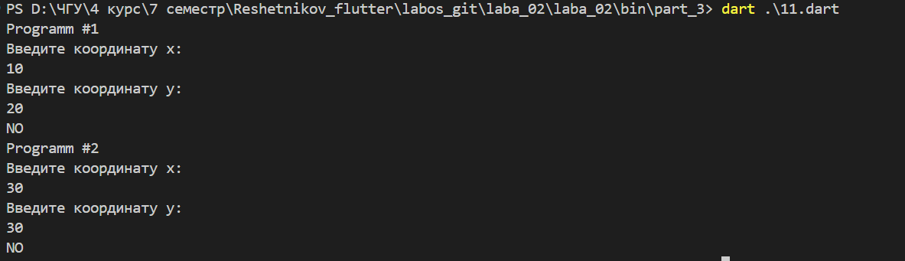

**Задание №3.16** Пользователь вводит с клавиатуры номер месяца, а программа должна вывести в терминал количество дней в нем. Реализуйте 2 версии программы с разными подходами (if и switch)

**# Code**

void main() {

  print("Programm #1");

  programm_1();

  print("Programm #2");

  programm_2();

}

void programm_1() {

  print('Введите номер месяца (1-12):');

  int month = int.parse(stdin.readLineSync()!);

  int days;

  if (month == 1 || month == 3 || month == 5 || month == 7 || month == 8 || month == 10 || month == 12) {

    days = 31;

  } else if (month == 4 || month == 6 || month == 9 || month == 11) {

    days = 30;

  } else if (month == 2) {

    days = 28;

  } else {

    print('Некорректный номер месяца. Пожалуйста, введите число от 1 до 12.');

    return;

  }

  print('В месяце $month количество дней: $days');

}

void programm_2() {

  print('Введите номер месяца (1-12):');

  int month = int.parse(stdin.readLineSync()!);

  int days;

  switch (month) {

    case 1: // Январь

    case 3: // Март

    case 5: // Май

    case 7: // Июль

    case 8: // Август

    case 10: // Октябрь

    case 12: // Декабрь

      days = 31;

      break;

    case 4: // Апрель

    case 6: // Июнь

    case 9: // Сентябрь

    case 11: // Ноябрь

      days = 30;

      break;

    case 2: // Февраль

      // Для упрощения, считаем, что год не високосный.

      days = 28;

      break;

    default:

      print('Некорректный номер месяца. Пожалуйста, введите число от 1 до 12.');

      return;

  }

  print('В месяце $month количество дней: $days');

}

**# Console Result**

